Документация к Лабораторной работе № 3_3: «Разработка простых аркадных игр»

A. Титульная страница

Участник 1
- Полное имя студента: Селецкий Иван
- Номер студенческого билета: 245122
- Название предмета и код: Практикум по программированию
- Номер лабораторной работы: 3
- Название игры: Шахматы
- Роль в проекте: Разработчик игровой логики и движка
- Состав команды: Кузнецова Алена

Участник 2
- Полное имя студента: Кузнецова Алена
- Номер студенческого билета: 245115
- Название предмета и код: Практикум по программированию
- Номер лабораторной работы: 3
- Название игры: Шахматы
- Роль в проекте: Разработчик интерфейса и графики
- Состав команды: Селецкий Иван

B. Описание игры

Полный текст задания
Разработать полнофункциональное приложение для игры в классические шахматы с графическим интерфейсом, включающее:
- Реализацию всех правил шахмат
- Графический интерфейс с доской и фигурами
- Систему проверки допустимых ходов
- Обнаружение мата
- Историю ходов и отмену ходов
- Меню и экран завершения игры

Описание классической игры и ее правил
Шахматы — настольная логическая игра для двух игроков на доске 8×8 клеток. Каждый игрок начинает с 16 фигур: король, ферзь, две ладьи, два слона, два коня и восемь пешек. Цель игры — поставить мат королю противника.
Основные правила:
- Король ходит на одну клетку в любом направлении
- Ферзь ходит на любое расстояние по вертикали, горизонтали и диагонали
- Ладья ходит по вертикали и горизонтали
- Слон ходит по диагонали
- Конь ходит буквой "Г"
- Пешка ходит вперед на одну клетку (на две с начальной позиции), бьет по диагонали
- Рокировка, превращение пешки, взятие на проходе

Реализованные изменения и улучшения
- Упрощенная система рокировки: Учитывается факт движения ладьи и короля
- Визуальная обратная связь: Подсветка выбранной фигуры и допустимых ходов
- Система отмены ходов: Ctrl+Z для отмены последнего хода
- Автоматическое обнаружение мата
- Адаптивный интерфейс: Подстройка под размеры окна
- Резервная графика: Генерация простых фигур при отсутствии изображений

Используемые инструменты и технологии
- Язык программирования: Python 3.8+
- Графическая библиотека: Pygame 2.0+
- Структура проекта: Модульная архитектура
- Система контроля версий: Git
- Редактор кода: PyCharm

C. Распределение ролей и задач

Подробное описание роли каждого участника

Участник 1 (Разработчик игровой логики)
- Разработка классов для представления шахматных фигур
- Реализация правил движения для всех типов фигур
- Создание системы проверки ходов на корректность
- Реализация алгоритмов обнаружения мата
- Разработка системы истории ходов и отмены
- Тестирование игровой логики

Участник 2 (Разработчик интерфейса)
- Создание графического интерфейса с использованием Pygame
- Разработка системы отрисовки шахматной доски
- Реализация загрузки и отображения спрайтов фигур
- Создание системы меню и экранов игры
- Разработка визуальной обратной связи (подсветка и анимации)

Распределение задач по созданию графических элементов
- Участник 1: Логика перемещения, расчет допустимых ходов
- Участник 2: Визуализация, анимации, интерфейс пользователя
- Совместно: Интеграция логики и интерфейса, отладка

D. Архитектура проекта

Полная диаграмма классов

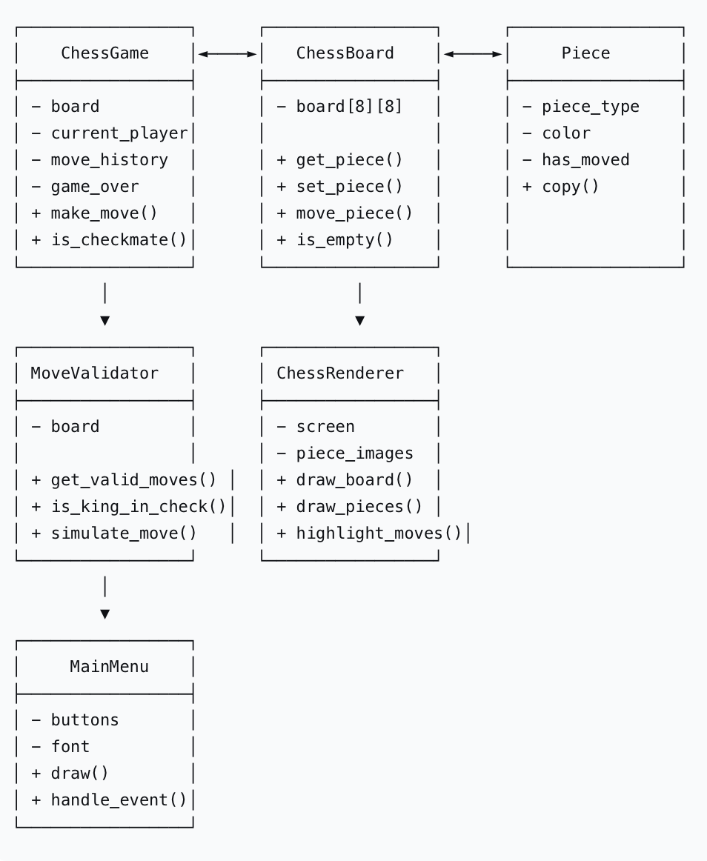

Описание ключевых компонентов и их обязанностей

1. ChessGame (game_engine.py)
Основной класс игры, управляющий игровым процессом:
- Отслеживание текущего игрока
- Управление историей ходов
- Проверка условий окончания игры
- Координация взаимодействия между компонентами

2. ChessBoard (board.py)
Представление шахматной доски:
- Хранение состояния доски (8×8)
- Управление позициями фигур
- Методы для перемещения и захвата фигур

3. Piece (piece.py)
Представление шахматной фигуры:
- Тип фигуры (пешка, ладья, конь, слон, ферзь, король)
- Цвет фигуры (белый/черный)
- Состояние (двигалась ли фигура)

4. MoveValidator (move_validator.py)
Проверка допустимости ходов:
- Расчет всех возможных ходов для каждой фигуры
- Обнаружение мата

5. ChessRenderer (renderer.py)
Графический рендерер:
- Отрисовка шахматной доски
- Отображение фигур (изображения или символы)
- Подсветка выбранной фигуры и допустимых ходов
- Отображение игровой информации

6. MainMenu (menu.py)
Система меню:
- Главное меню с кнопками
- Обработка событий мыши
- Переключение между состояниями игры

7. GameConfig (game_config.py)
Конфигурация игры:
- Настройки размеров окна
- Цветовые схемы
- Параметры времени

8. HUD (hud.py)
Интерфейс пользователя:
- Отображение текущего игрока

Обоснование использованных шаблонов проектирования

1. Модель-Вид-Контроллер (MVC)
- Модель: ChessGame, ChessBoard, Piece (игровая логика)
- Вид: ChessRenderer, MainMenu (отображение)
- Контроллер: Main (обработка ввода)

2. Фасад (Facade)
Класс ChessGame выступает в роли фасада, предоставляя упрощенный интерфейс к сложной системе классов.

3. Стратегия (Strategy)
Класс MoveValidator реализует различные стратегии проверки ходов для разных типов фигур.

E. Реализованный функционал

Все основные требования с доказательствами

1. Полный набор шахматных фигур
# piece.py - определение всех типов фигур
piece self.piece_type = piece_type # 'pawn', 'rook', 'knight', 'bishop', 'queen', 'king'

2. Правильное движение всех фигур
# move_validator.py - реализация движения для каждого типа
def get_pawn_moves(self, pawn, row, col):
# Пешка: вперед на 1 или 2 клетки с начальной позиции
# Бьет по диагонали

def get_knight_moves(self, knight, row, col):
moves = []
knight_moves = [
(2, 1), (2, -1), (-2, 1), (-2, -1),
(1, 2), (1, -2), (-1, 2), (-1, -2)
]

3. Обнаружение мата
# game_engine.py - проверка мата
def is_checkmate(self, color):
"""Упрощенная проверка мата"""
# 1. Король должен быть под шахом
if not self.is_in_check(color):
print(f"Игрок {color} не под шахом")
return False
print(f"Игрок {color} под шахом, проверяем на мат...")
# 2. Проверяем все фигуры этого цвета
for row in range(8):
for col in range(8):
piece = self.board.get_piece(row, col)
if piece and piece.color == color:
# Получаем ВСЕ возможные ходы для этой фигуры
moves = self.move_validator.get_all_possible_moves(piece, row, col)
for move in moves:
# Проверяем, безопасен ли этот ход
if self.move_validator.is_move_safe(piece, (row, col), move):
print(f" Нашелся безопасный ход для {piece.piece_type} с {row},{col} на {move}")
return False # Нашелся безопасный ход - не мат
print(f"Мат для {color}!")
return True # Нет безопасных ходов - мат

4. История ходов и отмена
# game_engine.py - система отмены ходов
def undo_move(self):
if not self.move_history:
return
move_info = self.move_history.pop()
self.game_over = False
self.winner = None
# Восстанавливаем фигуру на старую позицию
self.board.move_piece(move_info['end'], move_info['start'])
# Восстанавливаем взятую фигуру
if move_info['captured']:
self.board.set_piece(move_info['end'], move_info['captured'])
if move_info['captured'] in self.captured_pieces[self.current_player]:
self.captured_pieces[self.current_player].remove(move_info['captured'])
# Отменяем превращение пешки
if move_info['promotion']:
piece = self.board.get_piece(move_info['start'])
if piece:
piece.piece_type = 'pawn'
# Меняем игрока обратно
self.current_player = 'black' if self.current_player == 'white' else 'white'

5. Графический интерфейс
# renderer.py - отрисовка доски
def draw_board(self, board):
for row in range(self.BOARD_SIZE):
for col in range(self.BOARD_SIZE):
color = self.LIGHT_SQUARE if (row + col) % 2 == 0 else self.DARK_SQUARE

6. Подсветка допустимых ходов
def highlight_moves(self, moves):
for row, col in moves:
# Создаем полупрозрачный зеленый квадрат
highlight_surface = pygame.Surface((self.SQUARE_SIZE, self.SQUARE_SIZE), pygame.SRCALPHA)
highlight_surface.fill(self.VALID_MOVE_COLOR)
self.screen.blit(highlight_surface, rect)
# Рисуем круг в центре клетки
pygame.draw.circle(self.screen, (0, 100, 0, 150), (center_x, center_y), radius, 3)

7. Меню и экран завершения
# menu.py - главное меню
class MainMenu:
def __init__(self, screen, config=None):
self.screen = screen
# Кнопки меню
self.buttons = [
{"text": "Новая игра", "rect": None, "action": "START_GAME"},
{"text": "Выход", "rect": None, "action": "QUIT"}
]

Скриншоты, демонстрирующие функции
- Главное меню с кнопками "Новая игра" и "Выход"
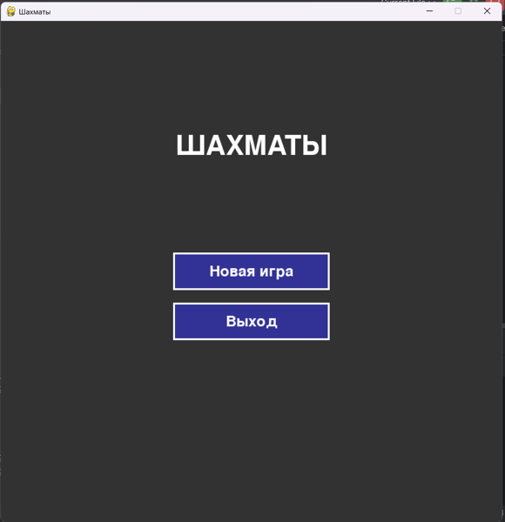

- Игровой процесс с подсветкой допустимых ходов
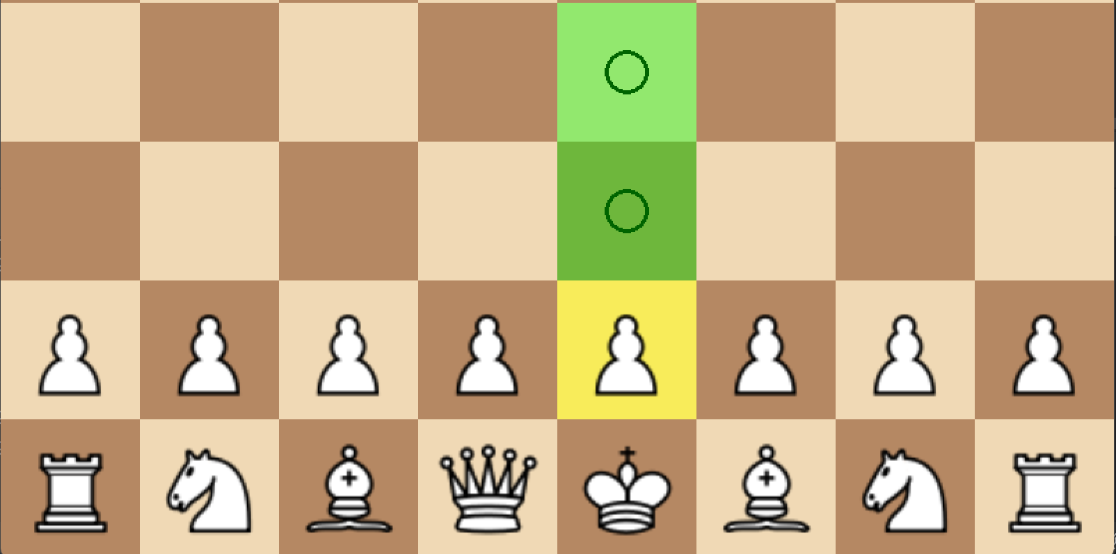

- Экран завершения игры с сообщением о мате
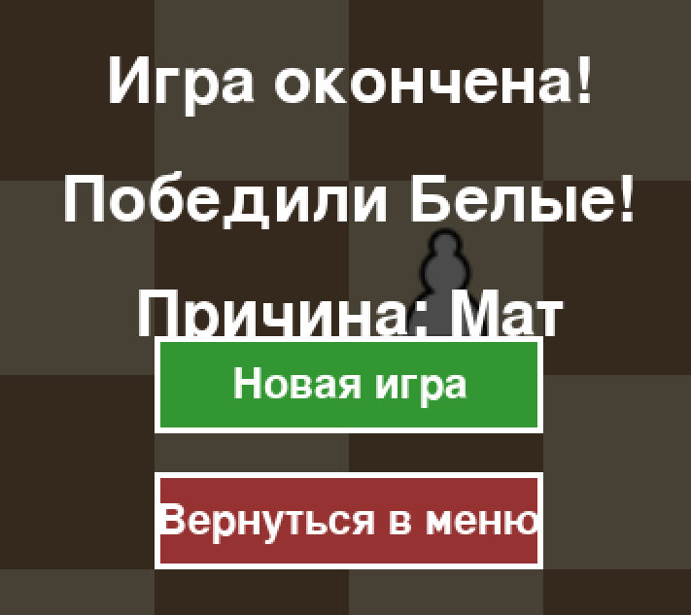

- Отображение очереди
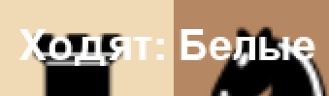

Фрагменты кода для ключевых алгоритмов

Алгоритм проверки безопасности хода (предотвращение самомата)
def is_move_safe(self, piece, start_pos, end_pos):
"""Проверяет, безопасен ли ход”””
# Создаем копию доски для симуляции хода
temp_board = self.simulate_move(start_pos, end_pos)
# Находим короля после хода
king_pos = temp_board.get_king_position(piece.color)
if not king_pos:
return False
# Проверяем, атакован ли король
return not self.is_square_attacked(king_pos[0], king_pos[1], piece.color, temp_board)

Алгоритм проверки атаки на клетку
def is_square_attacked(self, row, col, color, board=None):
"""Проверяет, атакована ли клетка фигурами противника"""
if board is None:
board = self.board
opponent_color = 'black' if color == 'white' else 'white'
# Проверяем атаки пешками
pawn_direction = 1 if color == 'white' else -1
for dcol in [-1, 1]:
attack_row = row + pawn_direction
attack_col = col + dcol
if 0 <= attack_row < 8 and 0 <= attack_col < 8:
piece = board.get_piece(attack_row, attack_col)
if piece and piece.piece_type == 'pawn' and piece.color == opponent_color:
return True

Описание решенных технических проблем

Проблема 1: Бесконечная рекурсия при проверке мата
Симптом: Программа зависала при проверке мата.
Причина: Метод get_valid_moves вызывал is_move_safe, который создавал копию доски, что приводило к рекурсивным вызовам.
Решение: Разделили логику на get_all_possible_moves (все физически возможные ходы) и get_valid_moves (только безопасные ходы).

Проблема 2: Неправильное изображение при изменении размера окна
Симптом: Фигуры не отображались после изменения размера окна.
Причина: Изображения фигур не перемасштабировались при изменении SQUARE_SIZE.
Решение: Добавили пересчет размеров спрайтов при каждом изменении конфигурации.

F. Инструкции по запуску и игре

Полная схема управления

Мышь:
- Левый клик на фигуру: Выбор фигуры
- Левый клик на подсвеченную клетку: Ход выбранной фигурой
- Левый клик на другую свою фигуру: Смена выбора
- Левый клик на кнопку меню: Выбор пункта меню

Клавиатура:
- ESC: Возврат в главное меню
- Ctrl+Z: Отмена последнего хода
- Пробел (Space): Новая игра (на экране завершения)

Правила и цели игры

Цель игры:
Поставить мат королю противника — создать ситуацию, когда король находится под шахом и у него нет безопасных ходов.

Начало игры:
- Запустите игру, выберите "Новая игра"
- Белые ходят первыми
- Выберите фигуру левой кнопкой мыши
- Подсвеченные зеленым клетки — допустимые ходы
- Кликните на клетку для выполнения хода

Особые правила:
- Мат: Игра заканчивается, появляется экран победы
- Превращение пешки: При достижении последней горизонтали пешка автоматически превращается в ферзя

Структура проекта для запуска:
chess-game/
├── main.py # Главный файл игры
├── engine/ # Игровой движок
│ ├── __init__.py
│ ├── board.py # Шахматная доска
│ ├── piece.py # Шахматные фигуры
│ ├── game_engine.py # Основная логика игры
│ └── move_validator.py # Проверка ходов
├── ui/ # Пользовательский интерфейс
│ ├── __init__.py
│ ├── renderer.py # Отрисовка игры
│ ├── menu.py # Меню
│ └── hud.py # Интерфейс
├── config/ # Конфигурация
│ └── game_config.py # Настройки игры
└── assets/ # Ресурсы
└── sprites/ # Изображения фигур
├── white_pawn.png
├── black_pawn.png
└── ... (остальные фигуры)

Минимальные системные требования:
- ОС: Windows 10, macOS 10.14+, Ubuntu 18.04+
- Процессор: 1.5 GHz
- Оперативная память: 2 GB
- Видеокарта: С поддержкой OpenGL 2.0
- Место на диске: 50 MB

G. Полный исходный код

1. main.py - Главный модуль
import pygame
import sys
def main():
pygame.init()
WINDOW_WIDTH = 800
WINDOW_HEIGHT = 800
BOARD_SIZE = 8
SQUARE_SIZE = WINDOW_HEIGHT // BOARD_SIZE
FPS = 60
# Цвета
LIGHT_SQUARE = (240, 217, 181)
DARK_SQUARE = (181, 136, 99)
HIGHLIGHT_COLOR = (255, 255, 0, 128)
VALID_MOVE_COLOR = (0, 255, 0, 100)
BACKGROUND_COLOR = (50, 50, 50)
screen = pygame.display.set_mode((WINDOW_WIDTH, WINDOW_HEIGHT))
pygame.display.set_caption("Шахматы")
clock = pygame.time.Clock()
from engine.game_engine import ChessGame
from ui.renderer import ChessRenderer
from ui.menu import MainMenu
game = ChessGame()
class SimpleConfig:
def __init__(self):
self.WINDOW_WIDTH = WINDOW_WIDTH
self.WINDOW_HEIGHT = WINDOW_HEIGHT
self.BOARD_SIZE = BOARD_SIZE
self.SQUARE_SIZE = SQUARE_SIZE
self.FPS = FPS
self.LIGHT_SQUARE = LIGHT_SQUARE
self.DARK_SQUARE = DARK_SQUARE
self.HIGHLIGHT_COLOR = HIGHLIGHT_COLOR
self.VALID_MOVE_COLOR = VALID_MOVE_COLOR
self.BACKGROUND_COLOR = BACKGROUND_COLOR
config = SimpleConfig()
renderer = ChessRenderer(screen, config)
menu = MainMenu(screen, config)
current_state = "MENU"
selected_square = None
valid_moves = []
game_over = False
winner = None
while True:
for event in pygame.event.get():
if event.type == pygame.QUIT:
pygame.quit()
sys.exit()
if current_state == "MENU":
action = menu.handle_event(event)
if action == "START_GAME":
current_state = "GAME"
game.reset_game()
game_over = False
winner = None
elif action == "QUIT":
pygame.quit()
sys.exit()
elif current_state == "GAME" and not game_over:
if event.type == pygame.MOUSEBUTTONDOWN:
if event.button == 1: # ЛКМ
pos = pygame.mouse.get_pos()
row, col = renderer.get_board_position(pos)
if row is not None and col is not None:
if selected_square:
# Пытаемся сделать ход
move_result = game.make_move(selected_square, (row, col))
if move_result:
selected_square = None
valid_moves = []
# Проверка окончания игры
if game.is_checkmate('black' if game.current_player == 'white' else 'white'):
game_over = True
winner = 'white' if game.current_player == 'black' else 'black'
elif game.is_stalemate('black' if game.current_player == 'white' else 'white'):
game_over = True
winner = None # Ничья
else:
# Выбор новой фигуры
piece = game.board.get_piece(row, col)
if piece and piece.color == game.current_player:
selected_square = (row, col)
valid_moves = game.get_valid_moves(row, col)
else:
selected_square = None
valid_moves = []
else:
# Выбор фигуры
piece = game.board.get_piece(row, col)
if piece and piece.color == game.current_player:
selected_square = (row, col)
valid_moves = game.get_valid_moves(row, col)
elif event.type == pygame.KEYDOWN:
if event.key == pygame.K_ESCAPE:
current_state = "MENU"
elif event.key == pygame.K_z and pygame.key.get_mods() & pygame.KMOD_CTRL:
game.undo_move()
game_over = False
winner = None
elif current_state == "GAME" and game_over:
if event.type == pygame.MOUSEBUTTONDOWN:
# Клик по кнопке "Новая игра"
pos = event.pos
button_rect = pygame.Rect(WINDOW_WIDTH // 2 - 100,
WINDOW_HEIGHT // 2 + 50,
200, 50)
if button_rect.collidepoint(pos):
current_state = "MENU"
elif event.type == pygame.KEYDOWN:
if event.key == pygame.K_ESCAPE:
current_state = "MENU"
elif event.key == pygame.K_SPACE:
# Новая игра
game.reset_game()
game_over = False
winner = None
# Отрисовка
screen.fill(BACKGROUND_COLOR)
if current_state == "MENU":
menu.draw()
elif current_state == "GAME":
renderer.draw_board(game.board)
if selected_square:
renderer.highlight_square(selected_square)
renderer.highlight_moves(valid_moves)
renderer.draw_pieces(game.board)
renderer.draw_game_info(game)
if game_over:
renderer.draw_game_over(winner)
pygame.display.flip()
clock.tick(FPS)
main()

2. game_engine.py - Игровой движок
class ChessGame:
def __init__(self):
from engine.board import ChessBoard
from engine.move_validator import MoveValidator
self.board = ChessBoard()
self.move_validator = MoveValidator(self.board)
self.current_player = 'white'
self.move_history = []
self.captured_pieces = {'white': [], 'black': []}
self.game_over = False
self.winner = None
def reset_game(self):
self.board.initialize_board()
self.current_player = 'white'
self.move_history = []
self.captured_pieces = {'white': [], 'black': []}
self.game_over = False
self.winner = None
def get_valid_moves(self, row, col):
piece = self.board.get_piece(row, col)
if piece and piece.color == self.current_player:
return self.move_validator.get_valid_moves(piece, row, col, self.current_player)
return []
def make_move(self, start_pos, end_pos):
start_row, start_col = start_pos
end_row, end_col = end_pos
piece = self.board.get_piece(start_row, start_col)
if not piece or piece.color != self.current_player:
return False
# Проверяем, не пытаемся ли взять короля
target_piece = self.board.get_piece(end_row, end_col)
if target_piece and target_piece.piece_type == 'king':
print("Нельзя брать короля!")
return False
valid_moves = self.get_valid_moves(start_row, start_col)
if (end_row, end_col) not in valid_moves:
return False
# Запоминаем состояние до хода
move_info = {
'start': start_pos,
'end': end_pos,
'piece': piece,
'captured': target_piece,
'promotion': None
}
# Выполняем ход
self.board.move_piece(start_pos, end_pos)
# Если взяли фигуру, добавляем в список
if target_piece:
self.captured_pieces[self.current_player].append(target_piece)
# Превращение пешки
if piece.piece_type == 'pawn' and (end_row == 0 or end_row == 7):
self.board.promote_pawn(end_pos, 'queen')
move_info['promotion'] = 'queen'
# Запись хода
self.move_history.append(move_info)
# Меняем игрока
opponent = 'black' if self.current_player == 'white' else 'white'
self.current_player = opponent
# Проверяем окончание игры ПОСЛЕ смены игрока
# Теперь current_player - это тот, кто только что сделал ход
# Проверяем, не оказался ли его противник в мате или пате
# Важно: проверяем состояние для игрока, который должен ходить СЛЕДУЮЩИМ
player_to_check = opponent # Тот, кто только что сделал ход
if self.is_checkmate(player_to_check):
self.game_over = True
self.winner = 'white' if player_to_check == 'black' else 'black'
print(f"Мат! Победили {'белые' if self.winner == 'white' else 'черные'}")
elif self.is_stalemate(player_to_check):
self.game_over = True
self.winner = None # Ничья
print("Пат! Ничья")
return True
def is_in_check(self, color):
"""Проверяет, находится ли король под шахом"""
return self.move_validator.is_king_in_check(color)
def is_checkmate(self, color):
"""Упрощенная проверка мата"""
# 1. Король должен быть под шахом
if not self.is_in_check(color):
print(f"Игрок {color} не под шахом")
return False
print(f"Игрок {color} под шахом, проверяем на мат...")
# 2. Проверяем все фигуры этого цвета
for row in range(8):
for col in range(8):
piece = self.board.get_piece(row, col)
if piece and piece.color == color:
# Получаем ВСЕ возможные ходы для этой фигуры
moves = self.move_validator.get_all_possible_moves(piece, row, col)
for move in moves:
# Проверяем, безопасен ли этот ход
if self.move_validator.is_move_safe(piece, (row, col), move):
print(f" Нашелся безопасный ход для {piece.piece_type} с {row},{col} на {move}")
return False # Нашелся безопасный ход - не мат
print(f"Мат для {color}!")
return True # Нет безопасных ходов - мат
def is_stalemate(self, color):
"""Упрощенная проверка пата"""
# 1. Король НЕ должен быть под шахом
if self.is_in_check(color):
print(f"Игрок {color} под шахом, не может быть пата")
return False
print(f"Игрок {color} не под шахом, проверяем на пат...")
# 2. Проверяем все фигуры этого цвета
for row in range(8):
for col in range(8):
piece = self.board.get_piece(row, col)
if piece and piece.color == color:
# Получаем безопасные ходы
moves = self.get_valid_moves_for_piece(row, col, color)
if moves:
print(f" У {piece.piece_type} на {row},{col} есть {len(moves)} допустимых ходов")
return False # Есть безопасные ходы - не пат
print(f"Пат для {color}!")
return True # Нет безопасных ходов и не под шахом - пат
def get_valid_moves_for_piece(self, row, col, color):
"""Получает безопасные ходы для конкретной фигуры"""
piece = self.board.get_piece(row, col)
if not piece or piece.color != color:
return []
return self.move_validator.get_valid_moves(piece, row, col, color)
def undo_move(self):
if not self.move_history:
return
move_info = self.move_history.pop()
self.game_over = False
self.winner = None
# Восстанавливаем фигуру на старую позицию
self.board.move_piece(move_info['end'], move_info['start'])
# Восстанавливаем взятую фигуру
if move_info['captured']:
self.board.set_piece(move_info['end'], move_info['captured'])
if move_info['captured'] in self.captured_pieces[self.current_player]:
self.captured_pieces[self.current_player].remove(move_info['captured'])
# Отменяем превращение пешки
if move_info['promotion']:
piece = self.board.get_piece(move_info['start'])
if piece:
piece.piece_type = 'pawn'
# Меняем игрока обратно
self.current_player = 'black' if self.current_player == 'white' else 'white'

3. board.py - Модель шахматной доски
from engine.piece import Piece
class ChessBoard:
def __init__(self):
self.board = [[None for _ in range(8)] for _ in range(8)]
self.initialize_board()
def initialize_board(self):
# Очищаем доску
self.board = [[None for _ in range(8)] for _ in range(8)]
# Расставляем белые фигуры
self.set_piece((7, 0), Piece('rook', 'white'))
self.set_piece((7, 1), Piece('knight', 'white'))
self.set_piece((7, 2), Piece('bishop', 'white'))
self.set_piece((7, 3), Piece('queen', 'white'))
self.set_piece((7, 4), Piece('king', 'white'))
self.set_piece((7, 5), Piece('bishop', 'white'))
self.set_piece((7, 6), Piece('knight', 'white'))
self.set_piece((7, 7), Piece('rook', 'white'))
# Белые пешки
for col in range(8):
self.set_piece((6, col), Piece('pawn', 'white'))
# Расставляем черные фигуры
self.set_piece((0, 0), Piece('rook', 'black'))
self.set_piece((0, 1), Piece('knight', 'black'))
self.set_piece((0, 2), Piece('bishop', 'black'))
self.set_piece((0, 3), Piece('queen', 'black'))
self.set_piece((0, 4), Piece('king', 'black'))
self.set_piece((0, 5), Piece('bishop', 'black'))
self.set_piece((0, 6), Piece('knight', 'black'))
self.set_piece((0, 7), Piece('rook', 'black'))
# Черные пешки
for col in range(8):
self.set_piece((1, col), Piece('pawn', 'black'))
def get_piece(self, row, col):
if 0 <= row < 8 and 0 <= col < 8:
return self.board[row][col]
return None
def set_piece(self, pos, piece):
row, col = pos
if 0 <= row < 8 and 0 <= col < 8:
self.board[row][col] = piece
def remove_piece(self, row, col):
if 0 <= row < 8 and 0 <= col < 8:
piece = self.board[row][col]
self.board[row][col] = None
return piece
return None
def move_piece(self, start_pos, end_pos):
start_row, start_col = start_pos
end_row, end_col = end_pos
piece = self.get_piece(start_row, start_col)
if piece:
self.set_piece(end_pos, piece)
self.remove_piece(start_row, start_col)
# Обновляем флаг "фигура двигалась" для рокировки
if piece.piece_type in ['king', 'rook']:
piece.has_moved = True
def promote_pawn(self, pos, piece_type):
row, col = pos
piece = self.get_piece(row, col)
if piece and piece.piece_type == 'pawn':
piece.piece_type = piece_type
def is_empty(self, row, col):
return self.get_piece(row, col) is None
def is_opponent_piece(self, row, col, color):
piece = self.get_piece(row, col)
return piece is not None and piece.color != color
def get_king_position(self, color):
for row in range(8):
for col in range(8):
piece = self.get_piece(row, col)
if piece and piece.piece_type == 'king' and piece.color == color:
return (row, col)
print(f"Король цвета {color} не найден на доске!")
# Выведем отладочную информацию
print("Состояние доски:")
for row in range(8):
row_pieces = []
for col in range(8):
p = self.get_piece(row, col)
row_pieces.append(f"{p.piece_type[0] if p else '.'}:{p.color[0] if p else '.'}")
print(f"Строка {row}: {row_pieces}")
return None

4. piece.py - Модель шахматной фигуры
class Piece:
def __init__(self, piece_type, color):
self.piece_type = piece_type # 'pawn', 'rook', 'knight', 'bishop', 'queen', 'king'
self.color = color # 'white' or 'black'
self.has_moved = False
self.en_passant_vulnerable = False
def get_symbol(self):
return self.symbols[self.color][self.piece_type]
def copy(self):
new_piece = Piece(self.piece_type, self.color)
new_piece.has_moved = self.has_moved
new_piece.en_passant_vulnerable = self.en_passant_vulnerable
return new_piece
def __repr__(self):
return f"{self.color} {self.piece_type}"

5. move_validator.py - Валидатор ходов
class MoveValidator:
def __init__(self, board):
self.board = board
def get_valid_moves(self, piece, row, col, player_color):
if piece.color != player_color:
return []
# Получаем все возможные ходы
moves = self.get_all_possible_moves(piece, row, col)
# Фильтруем ходы, которые оставляют короля под шахом
valid_moves = []
for move_row, move_col in moves:
if self.is_move_safe(piece, (row, col), (move_row, move_col)):
valid_moves.append((move_row, move_col))
return valid_moves
def get_all_possible_moves(self, piece, row, col):
if piece.piece_type == 'pawn':
return self.get_pawn_moves(piece, row, col)
elif piece.piece_type == 'rook':
return self.get_rook_moves(piece, row, col)
elif piece.piece_type == 'knight':
return self.get_knight_moves(piece, row, col)
elif piece.piece_type == 'bishop':
return self.get_bishop_moves(piece, row, col)
elif piece.piece_type == 'queen':
return self.get_queen_moves(piece, row, col)
elif piece.piece_type == 'king':
return self.get_king_moves(piece, row, col)
return []
def get_pawn_moves(self, pawn, row, col):
moves = []
direction = -1 if pawn.color == 'white' else 1
new_row = row + direction
if 0 <= new_row < 8 and self.board.is_empty(new_row, col):
moves.append((new_row, col))
start_row = 6 if pawn.color == 'white' else 1
if row == start_row and self.board.is_empty(new_row + direction, col):
moves.append((new_row + direction, col))
for dcol in [-1, 1]:
new_col = col + dcol
if 0 <= new_row < 8 and 0 <= new_col < 8:
if self.board.is_opponent_piece(new_row, new_col, pawn.color):
moves.append((new_row, new_col))
adjacent_piece = self.board.get_piece(row, new_col)
if (adjacent_piece and adjacent_piece.piece_type == 'pawn' and
adjacent_piece.color != pawn.color):
moves.append((new_row, new_col))
return moves
def get_rook_moves(self, rook, row, col):
moves = []
directions = [(0, 1), (0, -1), (1, 0), (-1, 0)]
for dr, dc in directions:
for i in range(1, 8):
new_row, new_col = row + dr * i, col + dc * i
if not (0 <= new_row < 8 and 0 <= new_col < 8):
break
if self.board.is_empty(new_row, new_col):
moves.append((new_row, new_col))
elif self.board.is_opponent_piece(new_row, new_col, rook.color):
moves.append((new_row, new_col))
break
else:
break
return moves
def get_knight_moves(self, knight, row, col):
moves = []
knight_moves = [
(2, 1), (2, -1), (-2, 1), (-2, -1),
(1, 2), (1, -2), (-1, 2), (-1, -2)
]
for dr, dc in knight_moves:
new_row, new_col = row + dr, col + dc
if 0 <= new_row < 8 and 0 <= new_col < 8:
if self.board.is_empty(new_row, new_col) or \
self.board.is_opponent_piece(new_row, new_col, knight.color):
moves.append((new_row, new_col))
return moves
def get_bishop_moves(self, bishop, row, col):
moves = []
directions = [(1, 1), (1, -1), (-1, 1), (-1, -1)]
for dr, dc in directions:
for i in range(1, 8):
new_row, new_col = row + dr * i, col + dc * i
if not (0 <= new_row < 8 and 0 <= new_col < 8):
break
if self.board.is_empty(new_row, new_col):
moves.append((new_row, new_col))
elif self.board.is_opponent_piece(new_row, new_col, bishop.color):
moves.append((new_row, new_col))
break
else:
break
return moves
def get_queen_moves(self, queen, row, col):
# Ферзь = ладья + слон
rook_moves = self.get_rook_moves(queen, row, col)
bishop_moves = self.get_bishop_moves(queen, row, col)
return rook_moves + bishop_moves
def get_king_moves(self, king, row, col):
moves = []
king_moves = [
(1, 0), (-1, 0), (0, 1), (0, -1),
(1, 1), (1, -1), (-1, 1), (-1, -1)
]
for dr, dc in king_moves:
new_row, new_col = row + dr, col + dc
if 0 <= new_row < 8 and 0 <= new_col < 8:
if self.board.is_empty(new_row, new_col) or \
self.board.is_opponent_piece(new_row, new_col, king.color):
moves.append((new_row, new_col))
return moves
def is_move_safe(self, piece, start_pos, end_pos):
"""Проверяет, безопасен ли ход (не оставляет короля под шахом)"""
# Создаем копию доски для симуляции хода
temp_board = self.simulate_move(start_pos, end_pos)
# Находим короля после хода
king_pos = temp_board.get_king_position(piece.color)
if not king_pos:
return False
# Проверяем, атакован ли король
return not self.is_square_attacked(king_pos[0], king_pos[1], piece.color, temp_board)
def simulate_move(self, start_pos, end_pos):
"""Создает копию доски с выполненным ходом"""
from engine.board import ChessBoard
temp_board = ChessBoard()
# Копируем все фигуры
for row in range(8):
for col in range(8):
piece = self.board.get_piece(row, col)
if piece:
temp_board.set_piece((row, col), piece.copy())
# Выполняем ход
temp_board.move_piece(start_pos, end_pos)
return temp_board
def is_king_in_check(self, color):
"""Проверяет, находится ли король под шахом (ДОБАВЬТЕ ЭТОТ МЕТОД!)"""
king_pos = self.board.get_king_position(color)
if not king_pos:
return False
return self.is_square_attacked(king_pos[0], king_pos[1], color)
def is_square_attacked(self, row, col, color, board=None):
"""Проверяет, атакована ли клетка фигурами противника"""
if board is None:
board = self.board
opponent_color = 'black' if color == 'white' else 'white'
# Проверяем атаки пешками
pawn_direction = 1 if color == 'white' else -1
for dcol in [-1, 1]:
attack_row = row + pawn_direction
attack_col = col + dcol
if 0 <= attack_row < 8 and 0 <= attack_col < 8:
piece = board.get_piece(attack_row, attack_col)
if piece and piece.piece_type == 'pawn' and piece.color == opponent_color:
return True
# Проверяем атаки конями
knight_moves = [
(2, 1), (2, -1), (-2, 1), (-2, -1),
(1, 2), (1, -2), (-1, 2), (-1, -2)
]
for dr, dc in knight_moves:
attack_row, attack_col = row + dr, col + dc
if 0 <= attack_row < 8 and 0 <= attack_col < 8:
piece = board.get_piece(attack_row, attack_col)
if piece and piece.piece_type == 'knight' and piece.color == opponent_color:
return True
# Проверяем атаки по прямым линиям
for dr, dc in [(0, 1), (0, -1), (1, 0), (-1, 0)]:
for i in range(1, 8):
attack_row, attack_col = row + dr * i, col + dc * i
if not (0 <= attack_row < 8 and 0 <= attack_col < 8):
break
piece = board.get_piece(attack_row, attack_col)
if piece:
if piece.color == opponent_color and piece.piece_type in ['rook', 'queen']:
return True
break
# Проверяем атаки по диагоналям
for dr, dc in [(1, 1), (1, -1), (-1, 1), (-1, -1)]:
for i in range(1, 8):
attack_row, attack_col = row + dr * i, col + dc * i
if not (0 <= attack_row < 8 and 0 <= attack_col < 8):
break
piece = board.get_piece(attack_row, attack_col)
if piece:
if piece.color == opponent_color and piece.piece_type in ['bishop', 'queen']:
return True
break
# Проверяем атаки королем
for dr in [-1, 0, 1]:
for dc in [-1, 0, 1]:
if dr == 0 and dc == 0:
continue
attack_row, attack_col = row + dr, col + dc
if 0 <= attack_row < 8 and 0 <= attack_col < 8:
piece = board.get_piece(attack_row, attack_col)
if piece and piece.piece_type == 'king' and piece.color == opponent_color:
return True
return False

6. renderer.py - Графический рендерер
import pygame
import os
class ChessRenderer:
def __init__(self, screen, config=None):
self.screen = screen
if config is None:
# Настройки по умолчанию
self.WINDOW_WIDTH = 800
self.WINDOW_HEIGHT = 800
self.BOARD_SIZE = 8
self.SQUARE_SIZE = self.WINDOW_HEIGHT // self.BOARD_SIZE
self.LIGHT_SQUARE = (240, 217, 181)
self.DARK_SQUARE = (181, 136, 99)
self.HIGHLIGHT_COLOR = (255, 255, 0, 128)
self.VALID_MOVE_COLOR = (0, 255, 0, 100)
self.CHECK_COLOR = (255, 0, 0, 100)
self.BACKGROUND_COLOR = (50, 50, 50)
else:
# Используем переданные настройки
self.WINDOW_WIDTH = config.WINDOW_WIDTH
self.WINDOW_HEIGHT = config.WINDOW_HEIGHT
self.BOARD_SIZE = config.BOARD_SIZE
self.SQUARE_SIZE = config.SQUARE_SIZE
self.LIGHT_SQUARE = config.LIGHT_SQUARE
self.DARK_SQUARE = config.DARK_SQUARE
self.HIGHLIGHT_COLOR = config.HIGHLIGHT_COLOR
self.VALID_MOVE_COLOR = config.VALID_MOVE_COLOR
self.CHECK_COLOR = (255, 0, 0, 100)
self.BACKGROUND_COLOR = getattr(config, 'BACKGROUND_COLOR', (50, 50, 50))
self.font = pygame.font.Font(None, 48)
self.small_font = pygame.font.Font(None, 32)
# Загружаем изображения фигур
self.piece_images = self.load_piece_images()
def load_piece_images(self):
"""Загружает изображения шахматных фигур"""
images = {}
# Определяем путь к папке с изображениями
current_dir = os.path.dirname(os.path.abspath(__file__))
project_dir = os.path.dirname(current_dir)
assets_dir = os.path.join(project_dir, 'assets', 'sprites')
print(f"Ищу изображения в: {assets_dir}")
# Если папки нет, создадим простые изображения
if not os.path.exists(assets_dir):
print(f"Папка не найдена. Создаю простые изображения...")
return self.create_simple_piece_images()
piece_types = ['king', 'queen', 'rook', 'bishop', 'knight', 'pawn']
colors = ['white', 'black']
for color in colors:
images[color] = {}
for piece_type in piece_types:
filename = f"{color}_{piece_type}.png"
filepath = os.path.join(assets_dir, filename)
if os.path.exists(filepath):
try:
# Загружаем изображение
image = pygame.image.load(filepath).convert_alpha()
# Масштабируем под размер клетки
image_size = int(self.SQUARE_SIZE * 0.8)
image = pygame.transform.smoothscale(image, (image_size, image_size))
images[color][piece_type] = image
print(f"✓ Загружено: {filename}")
except Exception as e:
print(f"✗ Ошибка загрузки {filename}: {e}")
images[color][piece_type] = self.create_simple_image(color, piece_type)
else:
print(f"✗ Файл не найден: {filename}")
images[color][piece_type] = self.create_simple_image(color, piece_type)
return images
def create_simple_image(self, color, piece_type):
"""Создает простое изображение фигуры если файл не найден"""
size = int(self.SQUARE_SIZE * 0.7)
surf = pygame.Surface((size, size), pygame.SRCALPHA)
# Цвета
if color == 'white':
fill_color = (255, 255, 255)
outline_color = (100, 100, 100)
else:
fill_color = (50, 50, 50)
outline_color = (200, 200, 200)
# Разные фигуры
center = (size // 2, size // 2)
radius = size // 3
if piece_type == 'king':
# Король - корона
pygame.draw.circle(surf, fill_color, center, radius)
pygame.draw.circle(surf, outline_color, center, radius, 3)
# Крест на короне
pygame.draw.line(surf, outline_color,
(center[0], center[1] - radius // 2),
(center[0], center[1] + radius // 2), 3)
pygame.draw.line(surf, outline_color,
(center[0] - radius // 2, center[1]),
(center[0] + radius // 2, center[1]), 3)
elif piece_type == 'queen':
# Ферзь - корона с точками
pygame.draw.circle(surf, fill_color, center, radius)
pygame.draw.circle(surf, outline_color, center, radius, 3)
# Точки по кругу
for i in range(5):
angle = i * 72
x = center[0] + int(radius * 0.7 * pygame.math.Vector2(1, 0).rotate(angle).x)
y = center[1] + int(radius * 0.7 * pygame.math.Vector2(1, 0).rotate(angle).y)
pygame.draw.circle(surf, outline_color, (x, y), radius // 8)
elif piece_type == 'rook':
# Ладья - башня
rect = pygame.Rect(center[0] - radius, center[1] - radius,
radius * 2, radius * 2)
pygame.draw.rect(surf, fill_color, rect)
pygame.draw.rect(surf, outline_color, rect, 3)
# Зубцы
for i in range(3):
x = center[0] - radius + i * (radius * 2 // 3)
pygame.draw.rect(surf, outline_color,
(x, center[1] - radius - 5, radius // 2, 5))
elif piece_type == 'bishop':
# Слон - треугольник
points = [
(center[0], center[1] - radius),
(center[0] - radius, center[1] + radius),
(center[0] + radius, center[1] + radius)
]
pygame.draw.polygon(surf, fill_color, points)
pygame.draw.polygon(surf, outline_color, points, 3)
# Крест
pygame.draw.line(surf, outline_color,
(center[0], center[1] - radius // 2),
(center[0], center[1] + radius // 2), 2)
elif piece_type == 'knight':
# Конь - голова лошади
pygame.draw.ellipse(surf, fill_color,
(center[0] - radius, center[1] - radius,
radius * 2, radius * 2))
pygame.draw.ellipse(surf, outline_color,
(center[0] - radius, center[1] - radius,
radius * 2, radius * 2), 3)
# Уши
pygame.draw.circle(surf, outline_color,
(center[0] - radius // 2, center[1] - radius // 2), radius // 4)
pygame.draw.circle(surf, outline_color,
(center[0] + radius // 2, center[1] - radius // 2), radius // 4)
elif piece_type == 'pawn':
# Пешка - круг с основанием
pygame.draw.circle(surf, fill_color, center, radius)
pygame.draw.circle(surf, outline_color, center, radius, 3)
# Основание
pygame.draw.rect(surf, outline_color,
(center[0] - radius // 2, center[1] + radius // 2,
radius, radius // 3))
return surf
def create_simple_piece_images(self):
"""Создает все простые изображения фигур"""
print("Создаю простые изображения фигур...")
images = {'white': {}, 'black': {}}
piece_types = ['king', 'queen', 'rook', 'bishop', 'knight', 'pawn']
for color in ['white', 'black']:
for piece_type in piece_types:
images[color][piece_type] = self.create_simple_image(color, piece_type)
print("Простые изображения созданы.")
return images
def get_board_position(self, mouse_pos):
"""Преобразует координаты мыши в координаты доски"""
board_x = (self.screen.get_width() - self.BOARD_SIZE * self.SQUARE_SIZE) // 2
board_y = (self.screen.get_height() - self.BOARD_SIZE * self.SQUARE_SIZE) // 2
rel_x = mouse_pos[0] - board_x
rel_y = mouse_pos[1] - board_y
if 0 <= rel_x < self.BOARD_SIZE * self.SQUARE_SIZE and \
0 <= rel_y < self.BOARD_SIZE * self.SQUARE_SIZE:
col = rel_x // self.SQUARE_SIZE
row = rel_y // self.SQUARE_SIZE
return int(row), int(col)
return None, None
def draw_board(self, board):
board_x = (self.screen.get_width() - self.BOARD_SIZE * self.SQUARE_SIZE) // 2
board_y = (self.screen.get_height() - self.BOARD_SIZE * self.SQUARE_SIZE) // 2
for row in range(self.BOARD_SIZE):
for col in range(self.BOARD_SIZE):
color = self.LIGHT_SQUARE if (row + col) % 2 == 0 else self.DARK_SQUARE
rect = pygame.Rect(
board_x + col * self.SQUARE_SIZE,
board_y + row * self.SQUARE_SIZE,
self.SQUARE_SIZE,
self.SQUARE_SIZE
)
pygame.draw.rect(self.screen, color, rect)
def draw_pieces(self, board):
board_x = (self.screen.get_width() - 8 * self.SQUARE_SIZE) // 2
board_y = (self.screen.get_height() - 8 * self.SQUARE_SIZE) // 2
for row in range(8):
for col in range(8):
piece = board.get_piece(row, col)
if piece:
# Пробуем нарисовать изображение
if (piece.color in self.piece_images and
piece.piece_type in self.piece_images[piece.color]):
image = self.piece_images[piece.color][piece.piece_type]
if isinstance(image, pygame.Surface):
# Это изображение
image_rect = image.get_rect(center=(
board_x + col * self.SQUARE_SIZE + self.SQUARE_SIZE // 2,
board_y + row * self.SQUARE_SIZE + self.SQUARE_SIZE // 2
))
self.screen.blit(image, image_rect)
else:
# Это символ (fallback)
self.draw_piece_symbol(piece, row, col, board_x, board_y)
else:
# Fallback на символы
self.draw_piece_symbol(piece, row, col, board_x, board_y)
def draw_piece_symbol(self, piece, row, col, board_x, board_y):
"""Рисует фигуру символом Unicode"""
symbols = {
('white', 'king'): '♔',
('white', 'queen'): '♕',
('white', 'rook'): '♖',
('white', 'bishop'): '♗',
('white', 'knight'): '♘',
('white', 'pawn'): '♙',
('black', 'king'): '♚',
('black', 'queen'): '♛',
('black', 'rook'): '♜',
('black', 'bishop'): '♝',
('black', 'knight'): '♞',
('black', 'pawn'): '♟'
}
symbol = symbols.get((piece.color, piece.piece_type), '?')
text_color = (255, 255, 255) if piece.color == 'white' else (0, 0, 0)
text = self.font.render(symbol, True, text_color)
rect = pygame.Rect(
board_x + col * self.SQUARE_SIZE,
board_y + row * self.SQUARE_SIZE,
self.SQUARE_SIZE,
self.SQUARE_SIZE
)
text_rect = text.get_rect(center=rect.center)
self.screen.blit(text, text_rect)
def highlight_square(self, square):
row, col = square
board_x = (self.screen.get_width() - 8 * self.SQUARE_SIZE) // 2
board_y = (self.screen.get_height() - 8 * self.SQUARE_SIZE) // 2
rect = pygame.Rect(
board_x + col * self.SQUARE_SIZE,
board_y + row * self.SQUARE_SIZE,
self.SQUARE_SIZE,
self.SQUARE_SIZE
)
# Создаем поверхность с альфа-каналом для полупрозрачности
highlight_surface = pygame.Surface((self.SQUARE_SIZE, self.SQUARE_SIZE), pygame.SRCALPHA)
highlight_surface.fill(self.HIGHLIGHT_COLOR)
self.screen.blit(highlight_surface, rect)
def highlight_moves(self, moves):
board_x = (self.screen.get_width() - 8 * self.SQUARE_SIZE) // 2
board_y = (self.screen.get_height() - 8 * self.SQUARE_SIZE) // 2
for row, col in moves:
rect = pygame.Rect(
board_x + col * self.SQUARE_SIZE,
board_y + row * self.SQUARE_SIZE,
self.SQUARE_SIZE,
self.SQUARE_SIZE
)
# Создаем поверхность с альфа-каналом для полупрозрачности
highlight_surface = pygame.Surface((self.SQUARE_SIZE, self.SQUARE_SIZE), pygame.SRCALPHA)
highlight_surface.fill(self.VALID_MOVE_COLOR)
self.screen.blit(highlight_surface, rect)
# Рисуем круг в центре клетки
center_x = rect.x + self.SQUARE_SIZE // 2
center_y = rect.y + self.SQUARE_SIZE // 2
radius = self.SQUARE_SIZE // 6
pygame.draw.circle(self.screen, (0, 100, 0, 150), (center_x, center_y), radius, 3)
def draw_game_info(self, game):
# Рисуем информацию о текущем игроке
player_text = f"Ходят: {'Белые' if game.current_player == 'white' else 'Черные'}"
text = self.small_font.render(player_text, True, (255, 255, 255))
self.screen.blit(text, (20, 20))
# Рисуем информацию о шахе
if hasattr(game, 'is_in_check'):
opponent = 'black' if game.current_player == 'white' else 'white'
if game.is_in_check(opponent):
check_text = "ШАХ!"
text = self.small_font.render(check_text, True, (255, 0, 0))
self.screen.blit(text, (20, 60))
def draw_game_over(self, winner):
# Затемняем экран
overlay = pygame.Surface((self.WINDOW_WIDTH, self.WINDOW_HEIGHT), pygame.SRCALPHA)
overlay.fill((0, 0, 0, 180))
self.screen.blit(overlay, (0, 0))
# Определяем текст
if winner:
text = self.font.render(f"Мат! Победили {'Белые' if winner == 'white' else 'Черные'}",
True, (255, 255, 255))
else:
text = self.font.render("Пат! Ничья", True, (255, 255, 255))
text_rect = text.get_rect(center=(self.WINDOW_WIDTH // 2, self.WINDOW_HEIGHT // 2 - 50))
self.screen.blit(text, text_rect)
# Кнопка "Новая игра"
button_rect = pygame.Rect(self.WINDOW_WIDTH // 2 - 100,
self.WINDOW_HEIGHT // 2 + 20,
200, 50)
pygame.draw.rect(self.screen, (50, 150, 50), button_rect)
pygame.draw.rect(self.screen, (255, 255, 255), button_rect, 3)
button_text = self.small_font.render("Новая игра", True, (255, 255, 255))
button_text_rect = button_text.get_rect(center=button_rect.center)
self.screen.blit(button_text, button_text_rect)
return button_rect

7. menu.py - Система меню
import pygame
class MainMenu:
def __init__(self, screen, config=None):
self.screen = screen
if config is None:
self.WINDOW_WIDTH = 800
self.WINDOW_HEIGHT = 800
else:
self.WINDOW_WIDTH = config.WINDOW_WIDTH
self.WINDOW_HEIGHT = config.WINDOW_HEIGHT
self.font = pygame.font.Font(None, 64)
self.small_font = pygame.font.Font(None, 36)
# Кнопки меню
self.buttons = [
{"text": "Новая игра", "rect": None, "action": "START_GAME"},
{"text": "Выход", "rect": None, "action": "QUIT"}
]
self.update_button_positions()
def update_button_positions(self):
center_x = self.WINDOW_WIDTH // 2
center_y = self.WINDOW_HEIGHT // 2
for i, button in enumerate(self.buttons):
button_rect = pygame.Rect(0, 0, 250, 60)
button_rect.center = (center_x, center_y + i * 80)
button["rect"] = button_rect
def handle_event(self, event):
if event.type == pygame.MOUSEBUTTONDOWN:
pos = event.pos
for button in self.buttons:
if button["rect"].collidepoint(pos):
return button["action"]
return None
def draw(self):
# Фон
self.screen.fill((50, 50, 50))
# Заголовок
title = self.font.render("ШАХМАТЫ", True, (255, 255, 255))
title_rect = title.get_rect(center=(self.WINDOW_WIDTH // 2, 200))
self.screen.blit(title, title_rect)
# Рисуем кнопки
for button in self.buttons:
# Рисуем фон кнопки
pygame.draw.rect(self.screen, (50, 50, 150), button["rect"])
pygame.draw.rect(self.screen, (255, 255, 255), button["rect"], 3)
# Рисуем текст кнопки
text = self.small_font.render(button["text"], True, (255, 255, 255))
text_rect = text.get_rect(center=button["rect"].center)
self.screen.blit(text, text_rect)

8. hud.py - Игровой интерфейс
import pygame
class HUD:
def __init__(self, screen):
self.screen = screen
self.font = pygame.font.Font(None, 32)
def draw(self, game):
# Текст с текущим игроком
text = f"Ходят: {'Белые' if game.current_player == 'white' else 'Черные'}"
text_surface = self.font.render(text, True, (255, 255, 255))
self.screen.blit(text_surface, (650, 50))
# Отображение шаха если есть
opponent = 'black' if game.current_player == 'white' else 'white'
if hasattr(game, 'is_in_check') and game.is_in_check(opponent):
check_text = "ШАХ!"
check_surface = self.font.render(check_text, True, (255, 0, 0))
self.screen.blit(check_surface, (650, 90))

Конфигурационные файлы

game_config.py - Настройки игры
class GameConfig:
def __init__(self):
# Основные настройки
self.GAME_TITLE = "Шахматы"
self.WINDOW_WIDTH = 800
self.WINDOW_HEIGHT = 800
self.BOARD_SIZE = 8
self.SQUARE_SIZE = min(self.WINDOW_WIDTH, self.WINDOW_HEIGHT) // self.BOARD_SIZE
self.FPS = 60
# Цвета
self.LIGHT_SQUARE = (240, 217, 181)
self.DARK_SQUARE = (181, 136, 99)
self.HIGHLIGHT_COLOR = (255, 255, 0, 128)
self.VALID_MOVE_COLOR = (0, 255, 0, 100)
self.BACKGROUND_COLOR = (50, 50, 50)
# Настройки игры
self.INITIAL_TIME = 600 # 10 минут в секундах

game_config.json - JSON конфигурация
{
"game": {
"title": "Шахматы",
"version": "1.0",
"window_width": 800,
"window_height": 800,
"board_size": 8,
"fps": 60,
"initial_time": 600,
"light_square": [240, 217, 181],
"dark_square": [181, 136, 99],
"highlight_color": [255, 255, 0, 128],
"valid_move_color": [0, 255, 0, 100],
"max_players": 2,
"difficulty_levels": ["легкий", "средний", "сложный"],
"game_modes": ["два игрока", "против компьютера"],
"time_controls": ["без времени", "блиц 5+0", "рапид 10+0", "классика 30+0"]
}
}

